**Dossier d’inscription**

**Club Judo Les Lions de Bruguières**

**Saison 2025/2026**

Le club propose des cours : **Judo**

Vous pouvez vous inscrire pour l'une ou plusieurs de ces disciplines. Il n'y a pas de cumul de cotisations. Seule la cotisation la plus élevée est prise en compte.

**____________________________________________**

**Liste des pièces à fournir :**

* Les pages 2, 3 et 4 du présent **dossier d'inscription** dûment complétées
* **Le règlement** des cours et licence (voir cotisations et conditions en dernière page)
* Le certificat médical joint au présent dossier.

En cas de renouvellement sans discontinuité de la licence Fédérale, vous pouvez renseigner le **questionnaire de santé Cerfa** et attester avoir répondu par la négative à l'ensemble des rubriques. La fréquence de présentation d'un nouveau certificat est alors portée à 3 ans.

Une réponse positive entraîne la nécessité de présenter un **certificat médical**.

**Pour le Judo, le certificat médical doit préciser l’aptitude au « judo compétition », indépendamment du fait que l’adhérent soit compétiteur ou pas.**

**Remise des dossiers :**

Nous vous remercions de remettre vos dossiers complets avant le 30 Septembre 2025 :

* Au forum des Associations le 14 Septembre 2025 à partir de 9h au Bascala de Bruguières
* A un membre du Bureau lors des permanences de Septembre :

Les Mardis de 19h00 à 20h00, (Grand Dojo)

Les Jeudis de 19h00 à 20h00, (Grand Dojo)

* Dans la boîte aux lettres volante qui sera à l’entrée du Dojo et qui vous sera indiquée par le professeur

**Fiche de renseignements**

**Saison 2025/2026**

*Merci de remplir le dossier d'inscription EN LETTRES CAPITALES.*

**Nom, Prénom de l'adhérent** : …………………………………………………………………

**Date de naissance** : ……………………………… **Sexe** : □ M □ F

**Adresse** : ……………………………………………………………......................

**Code Postal** : ………………. **Ville** : ………………………………............

**Tél. Fixe / Portable** : ……………………………………………

□ J’accepte que mon numéro de téléphone soit intégré au groupe Whatsapp du club pour les communications

**E-mail\*** : …………………………………………………………

* une seule adresse mail est requise. Si pour des raisons personnelles, vous souhaitez inscrire deux adresses mail, merci de le préciser

□ J’accepte que mon adresse email soit intégré au mail de diffusion du club pour les communications

**Ceinture** : …………………………………………

**Difficulté de santé, observations et recommandations particulières** : ……………………………………………….……………………………………………….

*Pour les adhérents mineurs, veuillez remplir les renseignements complémentaires ci-après (page 3).*

**Renseignements pour les adhérents mineurs**

**Nom, Prénom de la mère**: ……………………………………………….

**Tél. Fixe / Portable** : ……………………………………………….

□ J’accepte que mon numéro de téléphone soit intégré au groupe Whatsapp du club pour les communications

**E-mail\*** : …………………………………………………………

* une seule adresse mail est requise. Si pour des raisons personnelles, vous souhaitez inscrire deux adresses mail, merci de le préciser

□ J’accepte que mon adresse email soit intégré au mail de diffusion du club pour les communications

**Nom, Prénom du père**: ……………………………………………….

**Tél. Fixe / Portable** : ……………………………………………….

□ J’accepte que mon numéro de téléphone soit intégré au groupe Whatsapp du club pour les communications

**E-mail\*** : …………………………………………………………

* une seule adresse mail est requise. Si pour des raisons personnelles, vous souhaitez inscrire deux adresses mail, merci de le préciser

□ J’accepte que mon adresse email soit intégré au mail de diffusion du club pour les communications

**Autorisation et décharge parentale**

Je soussigné(e) .................................................................................. père, mère, tuteur légal, autorise l’enfant ......................................................................... à pratiquer le Judo au sein du club les Lions de Bruguières.

**En cas d’accident**, j’autorise le Professeur ou le responsable du club à prendre toutes initiatives jugées utiles quant aux soins à faire donner le cas échéant à mon enfant, y compris son hospitalisation.

**Concernant ses déplacements**,

□ Je n’autorise pas mon enfant à venir et à quitter seul la salle d’entraînement et de ce fait m’engage à le prendre en charge en dehors des horaires de son entraînement ou de sa compétition à l'intérieur des locaux.

□ J’autorise mon enfant à venir et quitter seul la salle d’entraînement et de ce fait dégage le club et son représentant de toutes responsabilités en dehors des horaires d’entraînement ou de compétition.

**Concernant les activités gymniques du cours d’Eveil (Groupe 1),** pendant la durée du cours, un des deux parents (au moins) doit être présent sur le tatami avec son enfant dont il reste responsable.

□ A ce titre, j’atteste avoir souscrit à une attestation en responsabilité civile. Le club « Les Lions de Bruguières » décline toute responsabilité en cas d’accident survenu durant les cours d’éveil et ne pourra en aucun cas être tenu responsable.

**Concernant l’autorisation du droit à l’image**, je déclare :

□ Autoriser Les Lions de Bruguières, à faire paraître sur tous supports (journaux, plaquettes, site internet…) les photographies ou films sur lesquels je peux, moi-même ou mon enfant, figurer.

□ M’opposer à la publication de photographies ou films sur lesquels je peux, moi-même ou mon enfant, figurer. *Dans ce cas, merci de rester vigilants à la présence de vos enfants sur les images lors des grandes manifestations, afin de limiter le temps de retouche des photos.*

**Fait à , le Signature**

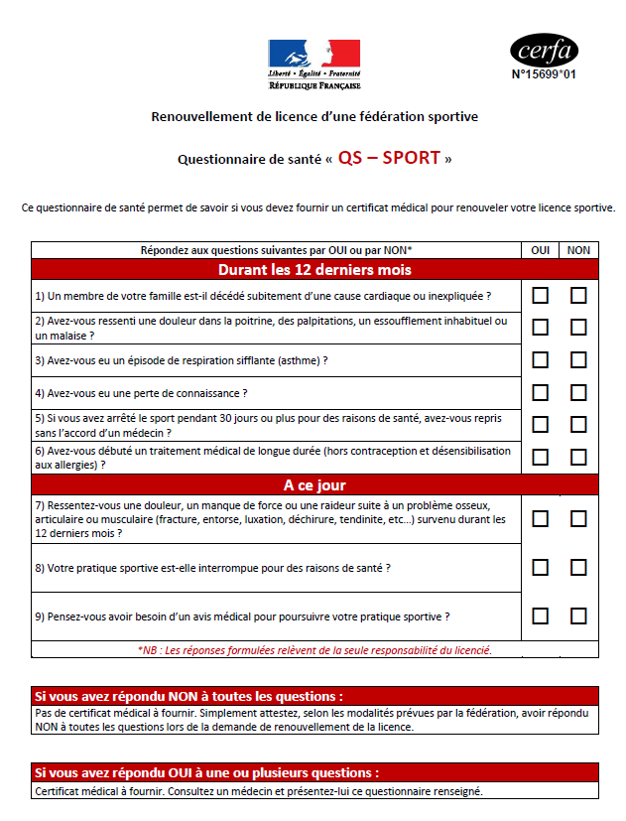

**Respect du règlement intérieur**

Je soussigné (e) …………………………………………………………………. déclare :

□ Avoir lu le règlement intérieur Judo Les Lions de Bruguières (cf. page 7 et 8), à le respecter et à le faire respecter scrupuleusement en tant qu’adhérent et/ou tuteur légal de l’adhérent.

**Date** : ………………. **Signature de l'Adhérent ou responsable légal** (Précédée de la mention lu et approuvé)

| **CADRE RESERVE AU CLUB** | |
| --- | --- |
| **Vérification dossier** | **□ Fiche de renseignements □ Certificat médical □ Passeport** |
| **Trésorerie** | **□ Paiement en 1 chèque □ Paiement en … chèques □ Facture** |
| **Administratif** | **□ Licence □ Fichier Adhérents □ Coordonnées mail**  **□ Classeur □ Tableau Cotis** |
| **Groupes Judo** | **□ Groupe 1 □ Groupe 2 □ Groupe 3 □ Groupe 4 □ Groupe 5** |

**Cotisations**

**Saison 2025/2026**

Règlements par chèque à l’ordre de **" Les Lions de Bruguières "**

| **JUDO** | **Groupe 1** | **Groupe 2** | **Groupe 3 et 4** | **Groupe 5** | **Ceinture noire** |
| --- | --- | --- | --- | --- | --- |
| *Cours* | 120 € | 160 € | 170 € | 190 € | 100 € |
| *Licence FFJDA* | 41 € | 41 € | 41 € | 41 € | 41 € |
| **Règlement annuel** | **171 €** | **201 €** | **211 €** | **231 €** | **141 €** |

Tarif Famille : - 15 € sur la cotisation de chaque adhérent à partir du 2ème adhérent

Si règlement en plusieurs fois, la licence à la Fédération FFJDA est incluse dans le premier versement. Elle devra être réglée en plus pour toute adhésion en cours d'année. Tous les chèques devront être remis le jour de l’inscription, avec dates d’encaissement au dos et nom/prénom de l’enfant.

Si vous bénéficiez de l’aide Pass Sport, en nous présentant votre QR code, la déduction de 50€ vous sera accordée sur le prix de votre cotisation.

**Vous pouvez vous inscrire pour l'une ou plusieurs de ces disciplines. Il n'y a pas de cumul de cotisations. Seule la cotisation la plus élevée est prise en compte.**

**Horaires des cours**

**Saison 2025/2026**

**Début des cours: Lundi 8 Septembre 2025**

**Fin des cours: Samedi 27 Juin 2026**

| **JUDO** | **Lundi** | **Mardi** | **Mercredi** | **Jeudi** | **Vendredi** | **Samedi** |
| --- | --- | --- | --- | --- | --- | --- |
| **Groupe 1** |  |  |  |  |  | 10H00 - 11h00  +  11h00 - 12h00 |
| **Groupe 2** |  |  | 14h00 - 15h00 | 17h30 - 18h15 |  |  |
| **Groupe 3** | *18h00 - 19h00 | 18h15 - 19h15 | 14h00 - 15h00 | 18h15 - 19h15 |  |  |
| **Groupe 4** |  | 18h15 - 19h15  +  19h15 - 20h45 | 15h00 - 16h00 | 18h15 - 19h15  +  19h15 - 20h45 |  |  |
| **Groupe 5** |  | 19h15 - 20h45 |  | 19h15 - 20h45 |  |  |

* Cours dans le petit dojo dans le gymnase, 1ère porte à gauche, puis au fond du couloir

**Catégories**

**Saison 2025/2026**

| **Année de naissance** | 2021 et après | 2020 | 2018 | 2016 | 2014 | 2012 | 2009 | 2006 | 2005 et avant |
| --- | --- | --- | --- | --- | --- | --- | --- | --- | --- |
| 2019 | 2017 | 2015 | 2013 | 2010 | 2007 |
| 2011 | 2008 |
| **Catégorie FFJDA** | Eveil | Poussinet | Mini Poussin | Poussin | Benjamin | Minime | Cadet | Junior | Senior |
|
| **Groupe Club** | 1 | 2 | 3 | 4 | 4 | 5 | 5 | 5 | 5 |
|

**Règlement intérieur**

**Saison 2025/2026**

Ce règlement est destiné à fixer des règles pour la bonne marche du club « Les Lions de Bruguières ».

**Le fait de devenir adhérent vaut pour complète et entière acceptation du présent règlement.**

La qualité de membre de l’association Judo les Lions de Bruguières se perd par la démission ou par la radiation prononcée par le Bureau de l’association.

SAISON SPORTIVE

Les horaires sont établis suivant les disponibilités du dojo en accord avec la Mairie.

Suivant la disponibilité des Sportifs, toutes les plages horaires correspondant à leur niveau sont accessibles.

Les premières séances d’essai sont gratuites. Les suivantes sont payantes et le certificat médical ou attestation CERFA autorisant la pratique sportive est indispensable.

Les cours ne sont pas assurés pendant les vacances scolaires et les jours fériés. Néanmoins, des stages définis et établis avec le Bureau peuvent être proposés les 2 premiers jours de la première semaine des vacances.

Il est strictement interdit d’utiliser les instruments et surfaces réservés à d’autres activités que celles proposées par le club.

Pour le Judo, l'inscription d'un Judoka à une compétition officielle relève de la décision du Professeur. Pour participer à une compétition officielle, l’adhérent doit obligatoirement posséder le passeport judo à jour : licences officielles et tampon du médecin portant la mention « apte à la compétition de judo »

LES COURS

Les personnes handicapées sont acceptées avec l’accord du professeur.

Les enfants doivent arriver à l’heure à leur cours et ne peuvent le quitter sans l’autorisation du professeur.

Les parents qui souhaitent assister au cours de leur enfant doivent le faire en silence et ne pas intervenir pendant le cours.

Une bonne tenue et une hygiène corporelle sont de rigueur au sein du club. Les cheveux doivent être attachés, le port de bijoux et les chewing-gums sont interdits pendant l’activité.

Toute personne se faisant remarquer par une mauvaise conduite ou par des propos incorrects, lors des entraînements ou déplacements, pourra être exclue temporairement ou définitivement.

Le professeur peut exclure un enfant du cours s’il le juge nécessaire tout en le gardant sous sa surveillance.

Toute blessure pendant ou avant l’entraînement doit être signalée au professeur afin d’éviter toute aggravation.

LES COTISATIONS

Le montant de la cotisation est révisable tous les ans.

**Le règlement des cours et de la licence s’effectue lors de l'inscription.**

**Le règlement s'effectue lors de l'inscription même si l'adhérent est susceptible de bénéficier d'une participation de son CE. Dans ce cas, le Club procédera au remboursement de l'adhérent après encaissement de la part CE.**

Le club offre la possibilité de régler en plusieurs chèques lors de l'inscription. Les modalités d’encaissement sont à convenir avec un membre du bureau.

Seules les raisons de mutations et de contre-indication médicales peuvent permettre le remboursement de la cotisation en respectant le principe que tout trimestre commencé est dû.

Le club se réserve le droit de refuser les cours aux adhérents ayant un retard de paiement.

LES ASSURANCES

Tout sportif montant sur le tatami doit être titulaire d'une licence auprès de la FFJDA. Cette licence inclut l'assurance couvrant les risques pouvant survenir pendant leur activité sportive au sein du club.

LES RESPONSABILITÉS

Les parents sont responsables de leurs enfants jusqu’à l’arrivée du professeur.

Le club est responsable des enfants dans le dojo en présence du professeur.

En cas de problème survenu lors de trajet parking/Dojo ou Dojo/parking, le club ne peut être tenu responsable.

En cas d’accident, il sera fait appel au service d’urgence.

Aucun médicament ne sera administré sans ordonnance médicale.

La trousse à pharmacie est placée sous la responsabilité du professeur. Nul n’est autorisé à l’utiliser sans son autorisation expresse.

Pour des arrêts de longue durée pour cause de maladie ou accident, un certificat médical est demandé afin d’autoriser la reprise des entraînements.